

**Escuela:** Centro de enseñanza técnica industrial – Colomos  
**Carrera:** Desarrollo de software  
**Materia:** Sistemas embebidos.  
**Tema:** Práctica 1 Parcial 1, Menú Básico. **Nombre del alumno:** Carlos Daniel Lozano Vázquez **Registro:** 18300249. **Grupo y grado:** 6ºB1. **Fecha:** 28/02/2021

**2.-Objetivo de la práctica:**

Aprender a utilizar una LCD 16 x 2 con microcontrolador RISC realizando el programa en lenguaje C para mostrar mensajes en los dos renglones de la pantalla.

**3.-Descripción de la práctica:**

Conectar una LCD 16 x 2 a un puerto de salida de un PIC16F877A y realizar un programa en lenguaje C, para mostrar en el primer renglón de la pantalla el nombre del alumno y en el segundo renglón su apellido (máximo 8 caracteres por renglón).

**4.-Resumen de la Practica**

Se trata de un programa hecho con la IDE de CCS la cual utiliza lenguaje C para programar ciertos circuitos integrados, más específicamente microcontroladores de la familia PIC.  
En este programa se hace uso de las diversas funciones que tiene dicho microntrolador, además de que se usan sus terminales para el ingreso y salida de datos, al igual que otro pin como banderas para el programa.

El circuito usado es el PIC-16F877, el cual tiene 4 puertos de entrada y salida de datos, los cuales son:  
PA, PB, PC, PD.

Por ultimo se utiliza una pantalla LCD 16 x 2 a un puerto de salida de un PIC16F877A para mostrar arriba el nombre y apellido del integrante 1 y abajo el del integrante 2

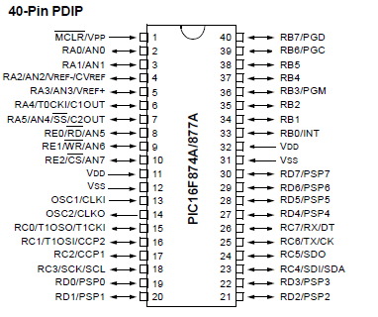

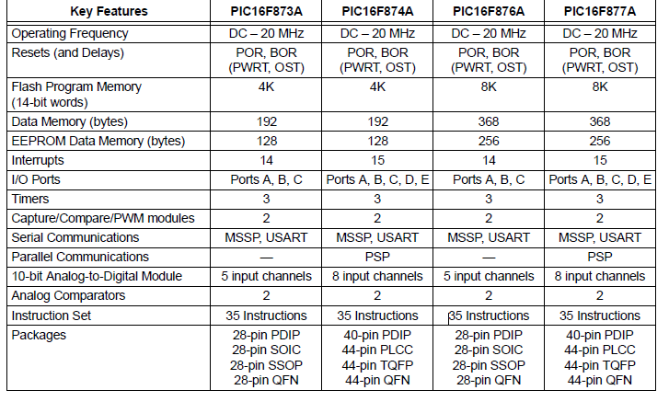

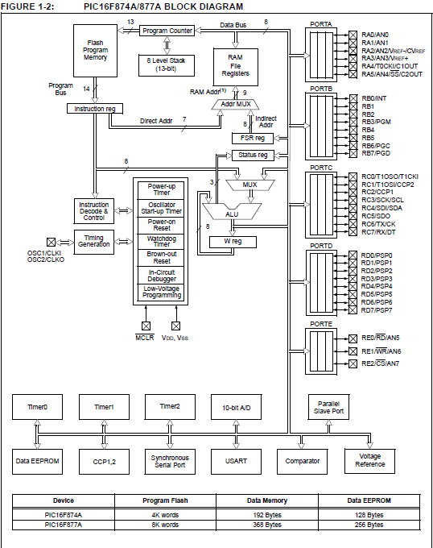

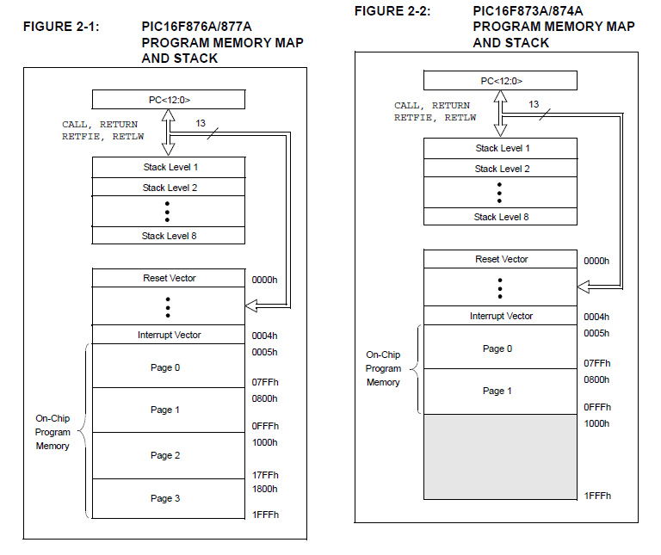

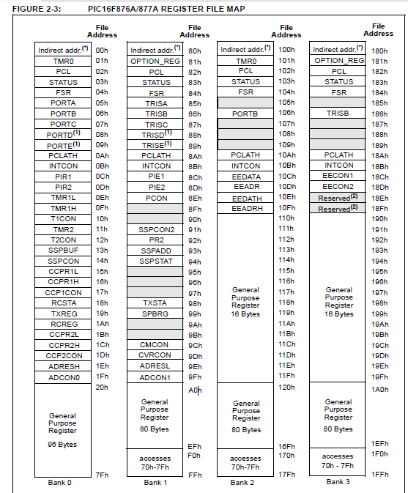

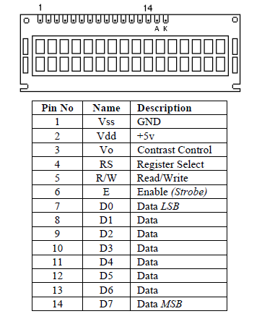

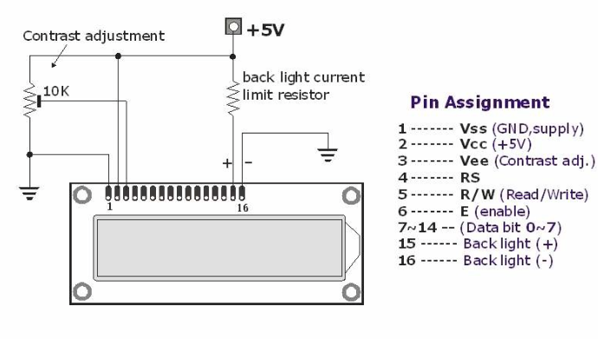

**5.-Diagrama a bloques.**

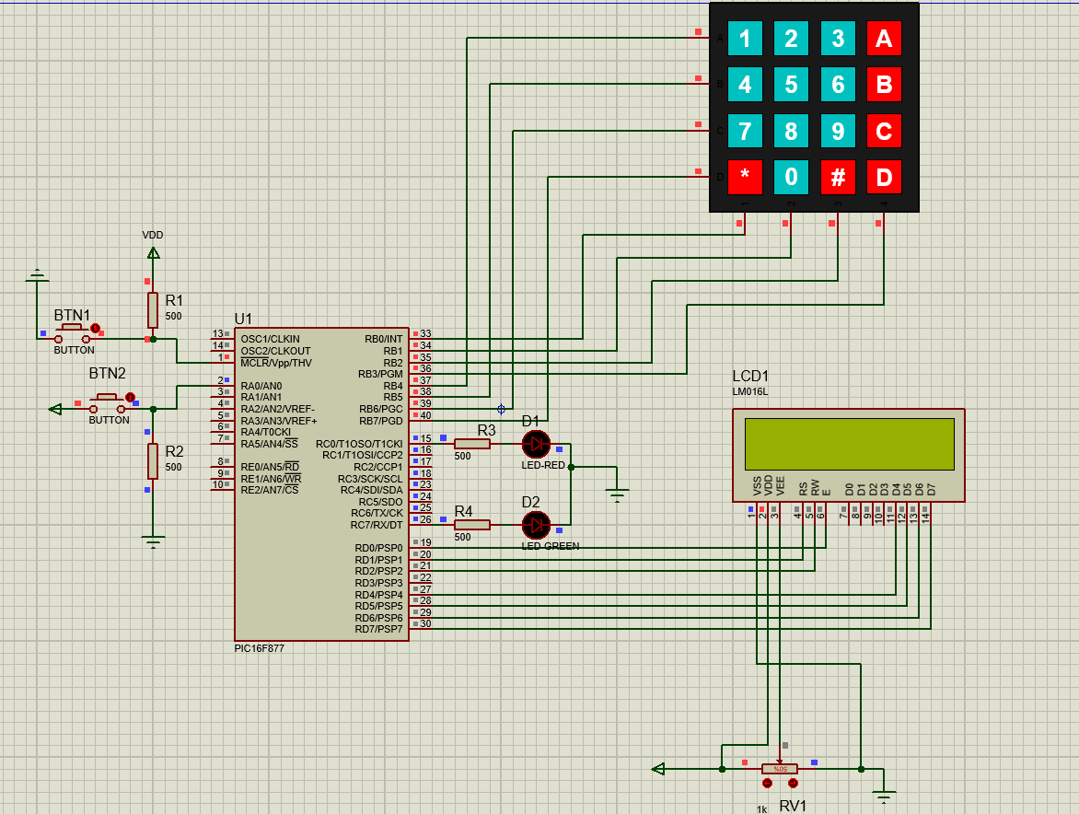

**6.- Diagrama del circuito eléctrico (fotos en físico).**

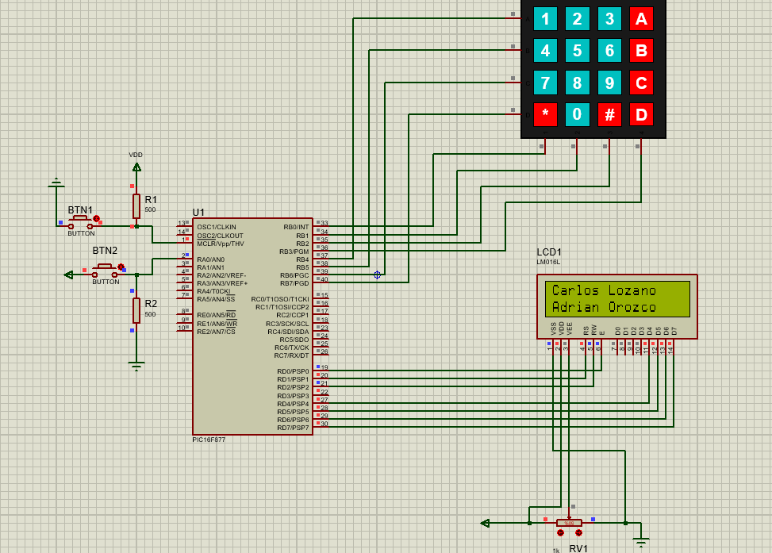

**7.- Programa.**

#include <16F877.h>

#fuses hs, nowdt, XT

# use delay(clock = 4M)

/*

# define lcd_rs_pin pin_b0 // esto es en caso de que yo quiero especificar los pines que yo quiero utilizar

# define lcd_rw_pin pin_b1

# define lcd_enable_pin pin_b2

# define lcd_data4 pin_b4

# define lcd_data5 pin_b5

# define lcd_data6 pin_b6

# define lcd_data7 pin_b7

*/

# include <lcd.c>

void main() {

set_tris_d(0); // esto es para poner los pines D COMO salida

lcd_init();

while (true)

{

lcd_gotoxy(1, 1) //Ubicamos la palabra en la primera fila

// y la primera columna

printf(lcd_putc, "Carlos Lozano"); // manifestamos la palabra en

//nuestro lcd

lcd_gotoxy(1, 2); //Ubicamos la palabra en la

//segunda fila y la primera columna

printf(lcd_putc, "Adrian Orozco");

delay_ms(5000); // Le damos un retardo de 5000 ms

lcd_putc("\f"); // borramos la palabra para entrar a

//otra instrucción

delay_ms(5000);

}

}

**8.-Explicacion.**

En el programa primero se indica los pines que se desea utilizar para mostrar en la pantalla, después le indicamos donde queremos que se empiece a utilizar la pantalla con las lcd_gotoxy (1,1) y decirle al programa lo que queremos que escriba, (el nombre del integrante 1), después indicarle que abajo escriba el nombre del integrante 2

**9.-Observaciones.**

Fue una práctica bastante sencilla.

**10.-Conclusiones.**

Es muy importante tener en cuenta el como funciona una pantalla ya que es uno de los medios por los que podemos ver lo que estamos realizando en el momento y de una manera mucho más precisa